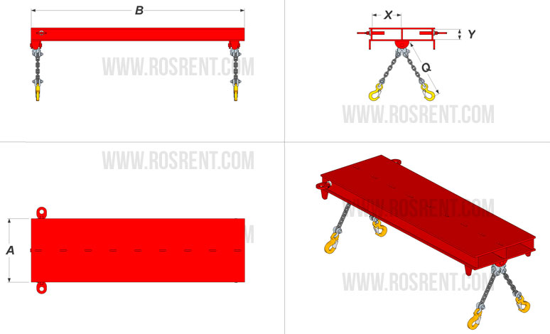 | 
 | Данные для заполнения (поставить Х)
 | Выбранная модель траверсы: |  | BTT-1 | Х
 |  |  | BTT-2
 |  |  | BTT-3
 |  |  | BTT-S
 | Цвет покраски - RAL 3011 (красный)
Комплект Поставки:

- «Траверса для вил погрузчика»
- Стопорные пальцы для фиксации на вилах
- Комплект сопроводительной документации*

ВНИМАНИЕ!!! Цепи, скобы и крюки не входят в комплект поставки и заказываются отдельно

 | Дополнительные элементы:
 | Цепь грузоподъемная: | Длина (Q), мм
 | Крюк грузоподъемный: | Грузоп-ть, кг
 | Скоба грузоподъемная: | Грузоп-ть, кг
 | Примечание:

Модель | A (mm) | A1 (mm) | B (mm) | B1 (mm) | X*Y (mm) | Максимальная нагрузка (кг) | Вес (кг) | Стоимость (с НДС 20%)
BTT-1 | 420 | - | 1000 | - | 160 * 60 | 1000 | 80 | ------ руб
BTT-2 | 450 | - | 1100 | - | 160 * 60 | 1200 | 86 | ------ руб
BTT-3 | 500 | - | 1200 | - | 180 * 80 | 1500 | 92 | ------ руб
BTT-S

ВНИМАНИЕ!!! Данные для заполнения заказчиком: |  |  | Заполненную заявку, просьба направить ее на наш электронный адрес mail@rosrent.com. Если у Вас возникли дополнительные вопросы по заказу, просьба связаться с нами по телефону +7 (812) 704-19-01 (02, 03) | Сопроводительная документация:  - Паспорт на оборудование  - Акт проведения заводских испытаний  - Сертификат соответствия ГОСТ Р  - Методика и порядок проведения испытаний
Название организации
Контактное лицо
Телефон или e-mail

